**Mobileszközök és alkalmazások**

**3. Laborgyakorlat**

**Kitűzött feladatok:**

1. Készítsd el az alábbi ábrán látható felületet *ConstraintLayot*-ot használva. A gombra kattintva egy második activity-t hívjunk be, ha a megadott felhasználó név és jelszó megegyezik egy előre megadott értékkel.

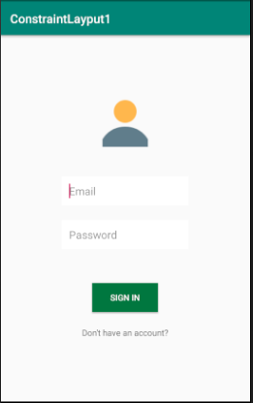

1. Három gomb esetén tanulmányozzad a *LinearLayout* nézetet (vízszintes, függőleges). Változtassad az *android:layout_weight* és *android:layout_gravity* tulajdonságok értékeit.
2. Készítsd el az alábbi ábrán látható felületet *LinearLayout* nézet segítségével. A megjelenített widgetek: 3 darab Text (Hint tulajdonságok: To, Subject, Message), Button.

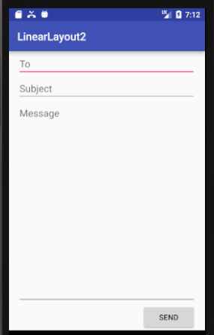

1. Készítsd el az alábbi felületet *TableLayaout*-ot használva.

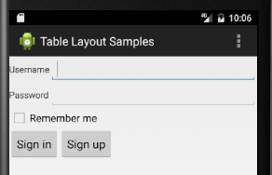

**Házi feladat:**

1. Készítsd el az alábbi ábrán látható felületet *LinearLayout* nézet segítségével. Használt widgetek: *TextView*, *EditText*, *Button*.

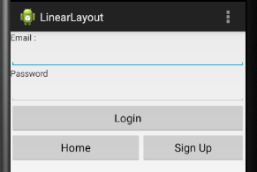

1. Készítsd el az alábbi felületet *TableLayaout*-ot és *ConstrainLayout*-ot használva. Az „Add product” gombra kattintva mindig létrehozunk egy Product példányt (a Product osztályt létre kell hozni), majd betesszük egy listába. A „Cancel” gomb törli a mezők tartalmát. Tegyünk egy „Show products” gombot, amelyre kattintva egy TextView elemben megjelenítjük valamennyi Product-ot a listából. (textview)

